**Микроструктура и магнитные характеристики соединений (Ho1-xYx)0,8Sm0,2Fe2**

***Шонов А.А.***

*Студент, 4 курс бакалавриата*

*Тверской государственный университет, физико-технический*

*факультет, Тверь, Россия*

*E-mail: atom130802@mail.ru*

Соединения редкоземельных и 3d-переходных металлов образуют обширный класс материалов, широко известных в науке и технике благодаря своим уникальным физическим свойствам, в том числе способности проявлять компенсированные составы [1-3]. Особое внимание всегда привлекали соединения фазы Лавеса RM2 (M = Fe, Co, Ni, Mn), обладающие высоким потенциалом в различных приложениях.

Целью настоящей работы являлось комплексное исследование фазового состава, кристаллической структуры, магнитных свойств многокомпонентных сплавов кубической симметрии (Sm,Ho,Y)Fe2. Объектами данного исследования являлась серия поликристаллических образцов (Ho1-xYx)0,8Sm0,2Fe2.

Исходные сплавы серии (Ho1-xYx)0,8Sm0,2Fe2 (x=0; 0,2; 0,4; 0,6; 0,8; 1,0) были получены методом высокочастотной индукционной плавки в атмосфере особо чистого аргона. Для получения однофазного состояния выплавленные слитки заворачивали в железоникелевую фольгу, запаивали в кварцевые трубки, из которых откачивался воздух и заполнялся Ar, и выдерживали при 1073 К в течение 40 часов с последующей закалкой в воду.

Исследование микроструктуры и кристаллической структуры гомогенизированных образцов проводилось методами оптической микроскопии (микроскоп Neophot-30) и рентгеноструктурным методом (дифрактометр ДРОН-7), соответственно.

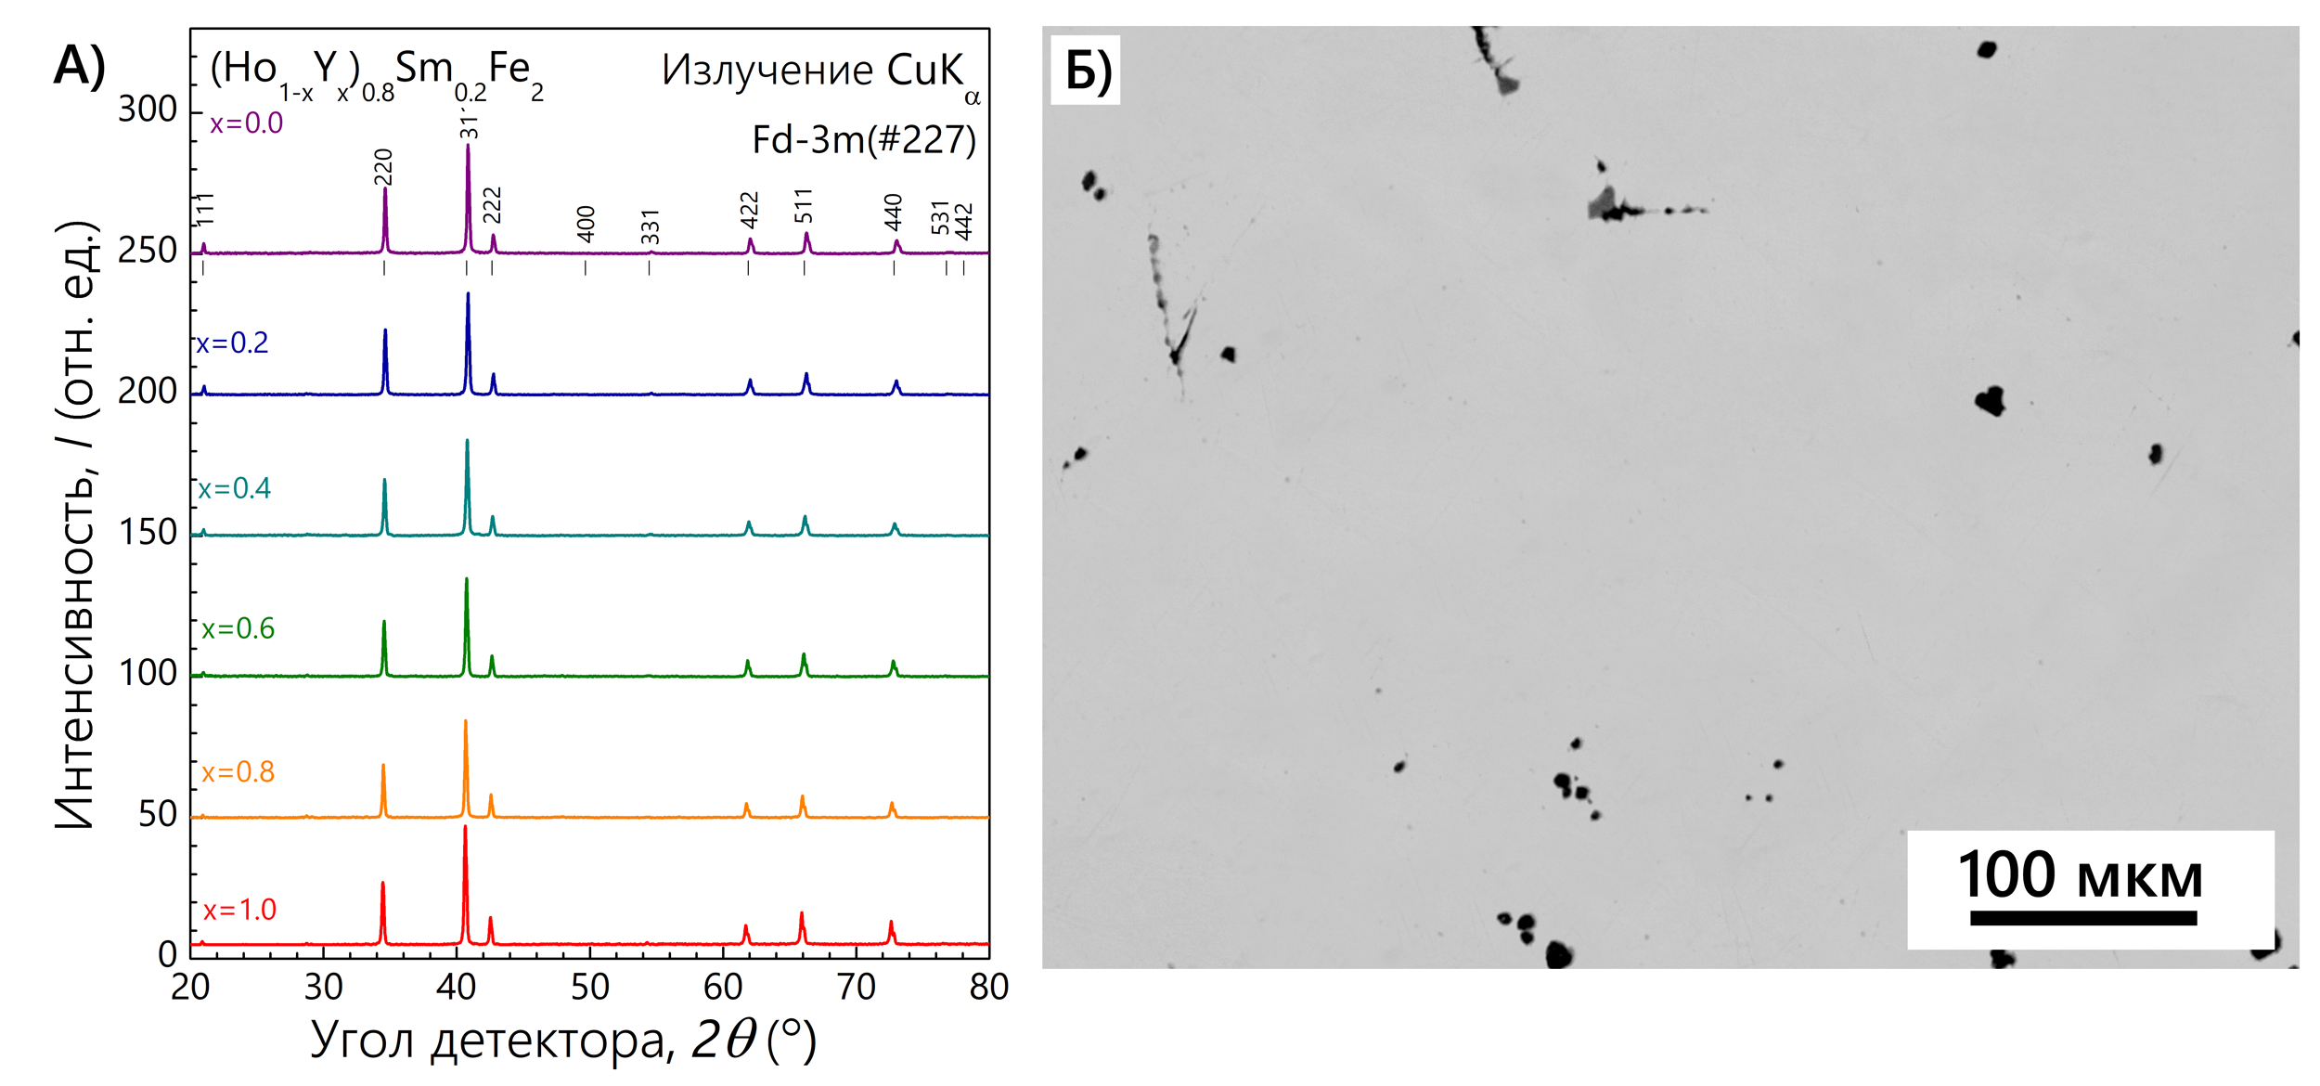

Рис. 1. **A** Рентгеновские дифрактограммы соединений (Ho1-xYx)0,8Sm0,2Fe2;

**Б** Микрофотография поверхности образца Ho0,8Sm0,2Fe2.

Рентгенограммы показывают, что все соединения (Ho1-xYx)0.8Sm0.2Fe2 являются однофазными (рис. 1 **А**) и имеют кристаллическую структуру кубической фазы Лавеса C15 (MgCu2, пространственная группа Fd3m). Исследования поверхности металлографических шлифов образцов сплавов подтвердили их однофазность (рис.1 **Б**)

На рисунке 2 **А** представлена зависимость параметра решетки *a* соединений (Ho1-xYx)0,8Sm0,2Fe2 от концентрации Y. Увеличение концентрации Y приводит к увеличению *a* из-за большего атомного радиуса Y по сравнению с Ho.

Рис. 2. **A** Концентрационные зависимости параметра кристаллической решетки (синяя крива) и температуры Кюри (красная кривая) соединений (Ho1-xYx)0,8Sm0,2Fe2;

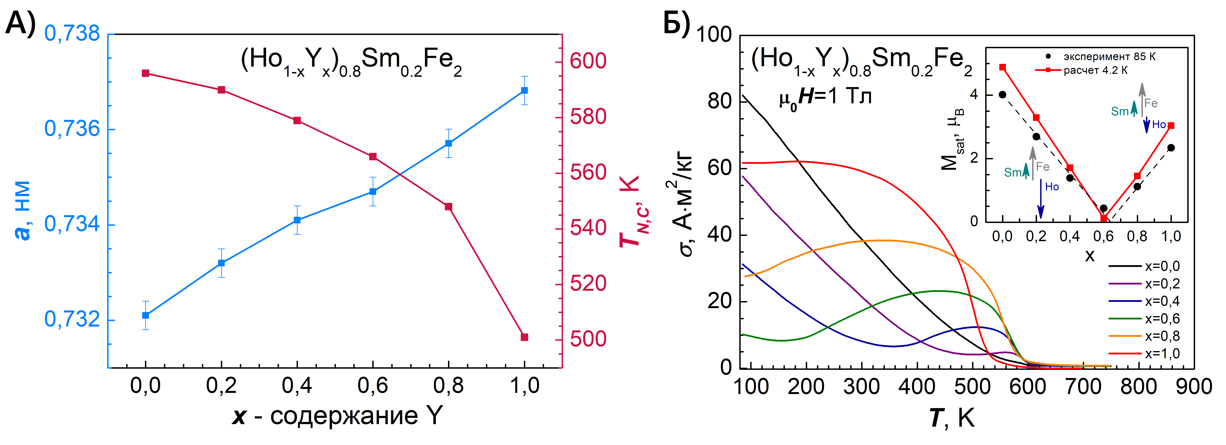

**Б** температурные зависимости удельной намагниченности соединений

(Ho1-xYx)0,8Sm0,2Fe2. Вставка: рассчитанная концентрационная зависимость суммарного магнитного момента (*Msat(x)*) при 4,2 К и экспериментальное значение намагниченности насыщения (*Msat*) при температуре 85 К для системы (Ho1-xYx)0,8Sm0,2Fe2.

Температурные зависимости удельной намагниченности для соединений представлены на рисунке 2 **Б**. Зависимость температур магнитного упорядочения от концентрации Y представлена на рисунке 2**A**. Увеличение параметра решетки приводит к ослаблению обменного взаимодействия и уменьшению точки Кюри.

Из температурных кривых *σ*(Т) видно, что в области значений параметра *х* = 0.4-0.6 в системе (Ho1-xYx)0,8Sm0,2Fe2 наблюдается магнитная компенсация редкоземельной и железной подрешеток.

Для соединения (Ho0,4Y0,6)0,8Sm0,2Fe2  намагниченность принимает наименьшее значение, по сравнению с остальными соединениями, т.е. сумма магнитных моментов подрешеток (направленных антипараллельно друг другу) компенсируют друг друга [3].

В рамках модели ферримагнетика с тремя подрешетками, магнитные моменты которого ориентированы коллинеарно относительно друг друга, была построена концентрационная зависимость магнитного момента при 4,2 К, представленная на вставке рисунка 2**Б** красной кривой, помимо этого на рисунке приведены экспериментальные значения намагниченности насыщения при температуре 85 K. Экспериментальные значения компенсационного состава хорошо согласуются с теоретической зависимостью.

Данные явление имеет важное практическое значение: варьируя концентрации атомов замещения вблизи компенсирующего состава, можно регулировать величину спонтанной намагниченности.

*Исследования выполнены при поддержке Минобрнауки РФ в рамках выполнения государственного задания в сфере научной деятельности (проект № 0817-2023-0006). Исследования проведены в лабораториях электронной микроскопии и магнитных материалов Центра коллективного пользования Тверского государственного университета.*

**Литература**

1. Buschow K. H. J. (1977). Intermetallic compounds of rare-earth and 3d transition metals. Reports on Progress in Physics, 40, 10, 1179.

2. Coey J. M. D. (2010). Magnetism and magnetic materials. Cambridge university press.

3. Chzhan, V. B., Tereshina, I. S., Karpenkov, A. Y., & Tereshina-Chitrova, E. A. (2018). Persistent values of magnetocaloric effect in the multicomponent Laves phase compounds with varied composition. Acta Materialia, 154, 303-310.